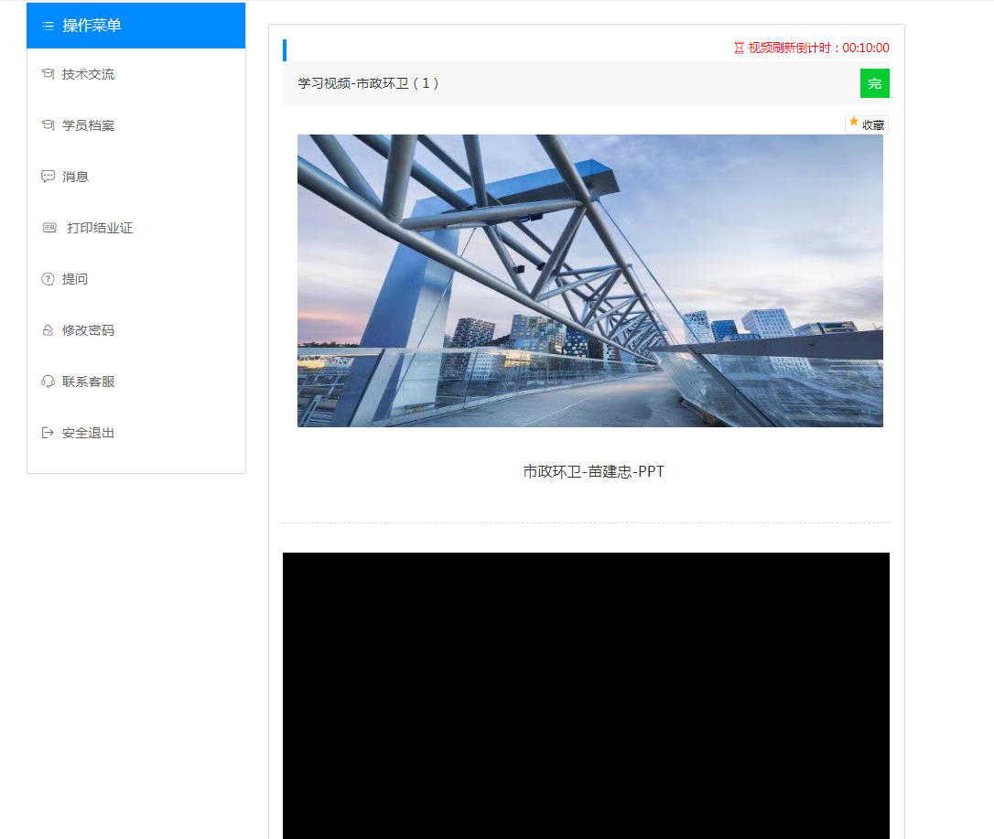

上面部分是PPT，点击即可查看，下面部分是视频，查看视频的过程中，每10分钟要点击一次，否则会停止播放，看过的视频可以随意拖动回看，不能快进。

4. 打印结业证

在左侧菜单点击【打印结业证】，然后右击证书，选择另存，另存为图片后，打印此图片即可。

注意：

勘察设计单位不需要考试，学习完成即可打印结业证书

施工图审查单位 学习完成、考试合格才能打印结业证书。

二、手机端操作说明

手机公众号
手机端进入公众号，进入施工图审查系统
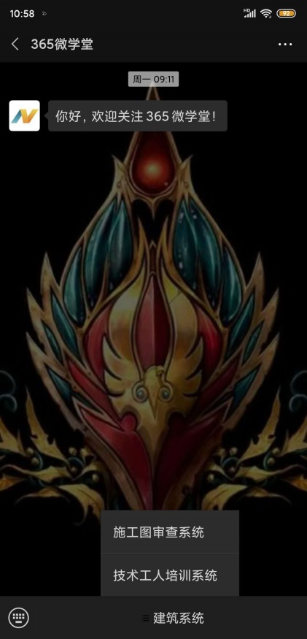
点击【施工图审查系统】，即可进入登录页面。

